### **PROCESO: PLANIFICAR PRESUPUESTO INSTITUCIONAL ANUAL**

El presente proceso describe las labores realizadas por el Jefe del Departamento de Planificación para elaborar el presupuesto institucional de la Oficina Central Fe y Alegría del Perú. Este proceso se enfoca en identificar las actividades del Plan Operativo Anual Institucional, evaluar sus costos y asignarlas al rubro de gastos de una fuente de financiamiento. Una fuente de financiamiento corresponde a una donación o un fondo internacional a los cuales se concursa en el proceso Captar Recursos, los cuales financian las necesidades institucionales del Movimiento Fe y Alegría Perú.

| **MACROPROCESO: CONTABILIDAD Y PRESUPUESTOS**  **Proceso: “Planificar Presupuesto Institucional Anual”** | | | |
| --- | --- | --- | --- |
| **PROPÓSITO** | El presente proceso tiene como propósito cumplir con el siguiente objetivo institucional:  **OSE 1:** Impulsar una gestión dinámica, participativa y descentralizada que promueva el compromiso de las instituciones educativas con el proceso de regionalización del país, desde la propuesta educativa de FYA. | | |
| **RESPONSABLE** | Jefe del Departamento de Planificación | **BASE LEGAL** | No Aplica |
| **ACTORES DEL PROCESO** | * Jefe del Departamento de Planificación * Departamento de Planificación | | |
| **CLIENTES INTERNOS** | Contador | **CLIENTES EXTERNOS** | No Aplica |
| **ALCANCE** | El alcance del presente proceso consiste en las actividades que realiza el Jefe del Departamento de Planificación para planificar el presupuesto institucional, identificando el costo por actividad del Plan Operativo Anual Institucional, asignándolo a un rubro de gastos y, finalmente, a una fuente de financiamiento.  No se entrará en detalle sobre la comunicación del presupuesto institucional a los demás departamentos de la Oficina Central Fe y Alegría Perú. | | |
| **PROCEDIMIENTO** | 1. Llegado el inicio de año se procede a realizar un análisis sobre los rubros que cubren los distintos proyectos. 2. El Jefe del Departamento de Planificación analiza las fuentes de financiamiento a fin de determinar los saldos de los mismos. 3. El Jefe del Departamento de Planificación se reúne con los ejecutores de cada área para determinar el detalle de las actividades por área. 4. Paso seguido se elabora el presupuesto por actividad.    1. Se eligen una actividad del Plan Operativo Anual.    2. Se determina los recursos necesarios.    3. Se determina el costo de los recursos de acorde a una base de datos, en caso no se encuentren incluidos en esta base se procede consultar directamente al ejecutor de esta actividad sobre el costo que incurrirá.    4. Se reparte el costo de la actividad en los rubros.    5. Se procede a asignar el costo de un rubro a las fuentes de financiamiento. 5. Terminado el proceso de asignación de costos por actividad y proyectos que cubrirán el pago del personal, se procede a realizar la elaboración del presupuesto institucional. 6. Finamente, se redistribuye, regulariza y balancea los saldos del Presupuesto Institucional por rubro contable y financiero. | | |
| **PROCESOS RELACIONADOS** | 1. Elaborar Plan Operativo Institucional 2. Realizar Seguimiento Presupuestal | | |

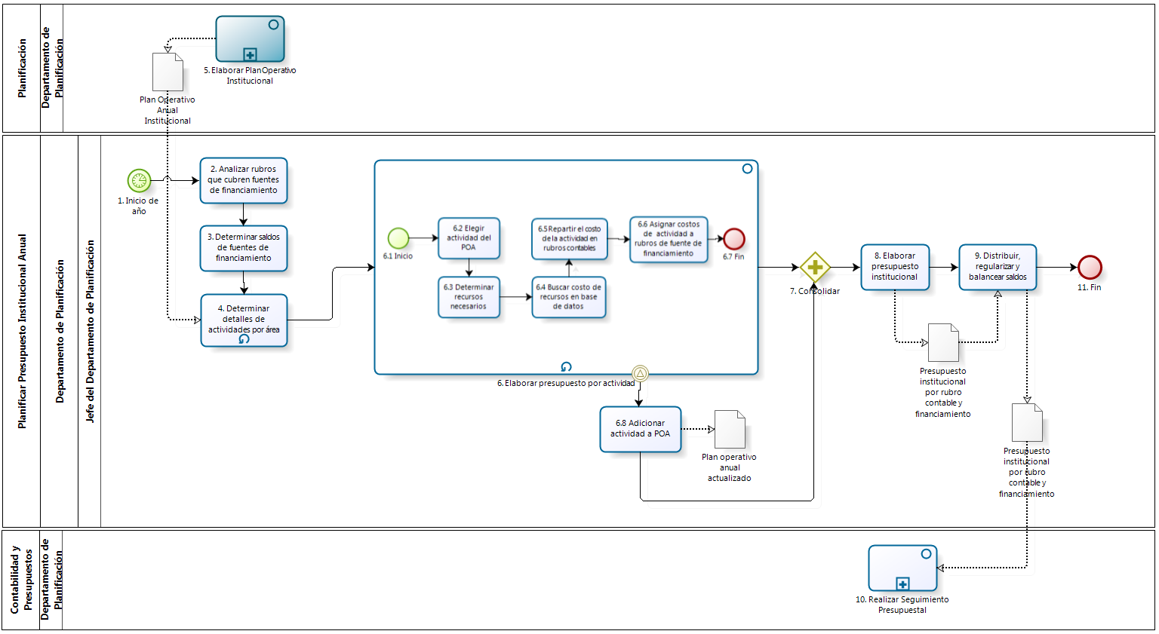

| **N°** | **ENTRADA** | **ACTIVIDAD** | **SALIDA** | **DESCRIPCIÓN** | **RESPONSABLE** | **TIPO ACTIVIDAD** | **MACROPROCESO** |
| --- | --- | --- | --- | --- | --- | --- | --- |
| **1** |  | Inicio de Año | - Necesidad de Presupuesto Institucional | Cuando llega el inicio de año y el Plan Operativo Anual Institucional se encuentra elaborado, surge la necesidad de planificar el presupuesto institucional. | Jefe del Departamento de Planificación | Manual | Contabilidad y Presupuestos |
| **2** | - Necesidad Presupuesto Institucional | Analizar rubros que cubren las fuentes de financiamiento | - Listado de rubros cubiertos por las fuentes de financiamiento | El Jefe del Departamento de Planificación procede a identificar los rubros que cubren las fuentes de financiamiento que se encuentran vigentes, paso seguido elabora un listado donde se especifica los rubros que cubren cada fuente de financiamiento. | Jefe del Departamento de Planificación | Manual | Contabilidad y Presupuestos |
| **3** | - Listado de rubros cubiertos por las fuentes de financiamiento | Determinar saldos de fuentes de financiamiento | - Saldos de fuentes de financiamiento | El Jefe del Departamento de Planificación lista los saldos de fuentes de financiamiento en base al listado de rubros cubiertos por las fuentes de financiamiento. | Jefe del Departamento de Planificación | Manual | Contabilidad y Presupuestos |
| **4** | - Saldos de fuentes de financiamiento  - Plan Operativo Anual Institucional | Determinar detalles de actividades por área | - Matriz de detalle de actividades por área | El Jefe del Departamento de Planificación se reúne con cada ejecutor y le consulta los detalles de las actividades que ellos propusieron para el Plan Operativo Institucional. Por ejemplo, se consulta la cantidad de participantes, cotizaciones de materiales especiales, necesidades de transporte, entre otros.  Para identificar las actividades por áreas, usa el Plan Operativo Institucional obtenido en la actividad Elaborar Plan Operativo Anual Institucional del proceso Elaborar Plan Operativo Institucional. | Jefe del Departamento de Planificación | Manual | Contabilidad y Presupuestos |
| **5** |  | Elaboración del Plan Operativo Institucional | - Plan Operativo Anual Institucional | El Jefe del Departamento de Planificación elabora el Plan Operativo Anual Institucional, el cual en este proceso servirá para determinar los detalles de actividades por área. | Departamento de Planificación | Manual | Planificación |
| **6** | - Matriz de detalle de actividades por área | Elaborar presupuesto por actividad | - Mapeo de actividad a rubro y de rubro a fuente de financiamiento | El Jefe del Departamento de Planificación procede a realizar la estimación de costos por actividad del Plan Operativo Anual Institucional, el cual se encuentre a su entera disposición dado que es elaborado por el mismo, y su respectiva asignación a un rubro y este a su vez a un proyecto.  En caso se reciba una señal de notificación de actividad faltante de los procesos: Planificar Actividades del Departamento de Donaciones e Imagen Institucional, Planificar Actividades del Departamento de Formación, Planificar Actividades del Departamento de Proyectos, Planificar Actividades de Educación Técnica y Planificar Actividades de Pastoral y Educación en Valores, se procede a realizar la actividad “Adicionar actividad a POA”. | Jefe del Departamento de Planificación | Manual | Contabilidad y Presupuestos |
| **6.1** |  | Inicio | - Matriz de detalle de actividades por área | El subproceso inicia con la necesidad de realizar una matriz de detalle de actividades por área. | Jefe del Departamento de Planificación | Manual | Contabilidad y Presupuestos |
| **6.2** | - Matriz de detalle de actividades por área | Elegir actividad del POA | - Actividad seleccionada | El Jefe del Departamento de Planificación procede a realizar la selección de una actividad del Plan Operativo Anual Institucional, bajo un criterio propio. | Jefe del Departamento de Planificación | Manual | Contabilidad y Presupuestos |
| **6.3** | - Actividad seleccionada | Determinar recursos necesarios | - Listado de recursos necesarios para realizar la actividad | El Jefe del Departamento de Planificación procede a identificar los recursos necesarios que la actividad seleccionada requerirá. | Jefe del Departamento de Planificación | Manual | Contabilidad y Presupuestos |
| **6.4** | - Listado de recursos necesarios para realizar la actividad | Buscar costo de recursos en base de datos | - Costo de recurso | El Jefe del Departamento de Planificación procede a determinar el costo que tendrá los recursos requeridos por la actividad a través de una consulta a su base de datos de costos de recursos.  En caso no pueda determinarlo según su base de datos, se consulta al ejecutor de la actividad sobre la información y costo necesarios para realizar dicha actividad. | Jefe del Departamento de Planificación | Manual | Contabilidad y Presupuestos |
| **6.5** | - Costo de recurso | Repartir el costo de la actividad en rubros contables | - Mapeo de actividad a rubros | El Jefe del Departamento de Planificación de acorde a su lista de rubros, procede a realizar la asignación del costo de una actividad a un rubro específico, bajo criterio propio. | Jefe del Departamento de Planificación | Manual | Contabilidad y Presupuestos |
| **6.6** | - Mapeo de actividad a rubros | Asignar costos de actividades a rubros de fuentes de financiamiento | - Mapeo de actividad a rubro y de rubro a fuente de financiamiento | El Jefe del Departamento de Planificación de acorde a su listado de rubros cubiertos por fuente de financiamiento, procede a realizar la asignación del rubro a las fuentes de financiamiento para luego realizar el Mapeo de actividad a rubro y rubro a fuente de financiamiento | Jefe del Departamento de Planificación | Manual | Contabilidad y Presupuestos |
| **6.7** | - Mapeo de actividad a rubro y de rubro a fuente de financiamiento | Fin |  | El subproceso finaliza con la obtención del mapeo de las actividades con un rubro y de un rubro a una fuente de financiamiento. | Jefe del Departamento de Planificación | Manual | Contabilidad y Presupuestos |
| **6.8** | - Notificación de actividad faltante | Adicionar actividad a POA | - Plan Operativo Anual Actualizado | Cuando se está ejecutando el subproceso Elaborar presupuesto por actividad, se puede recibir una señal de notificación de actividad faltante, se tiene que adicionar la misma al Plan Operativo Anual Institucional.  Esta puede llegar de los procesos: Planificar Actividades del Departamento de Donaciones e Imagen Institucional, Planificar Actividades del Departamento de Formación, Planificar Actividades del Departamento de Proyectos, Planificar Actividades de Educación Técnica y Planificar Actividades de Pastoral y Educación en Valores. | Jefe del Departamento de Planificación | Manual | Contabilidad y Presupuestos |
| **7** | - Plan Operativo Anual Actualizado  - Mapeo de actividad a rubro y de rubro a fuente de financiamiento | Consolidar | - Mapeo de actividad a rubro y de rubro a fuente de financiamiento | Se requiere recibir el Plan Operativo Anual Actualizado de la actividad Adicionar actividad a POA y el Mapeo de actividad a rubro y de rubro a fuente de financiamiento del subproceso Elaborar presupuesto por actividad para poder continuar con la siguiente actividad del proceso. | Jefe del Departamento de Planificación | Manual | Contabilidad y Presupuestos |
| **8** | - Mapeo de actividad a rubro y de rubro a fuente de financiamiento | Elaborar presupuesto institucional | - Presupuesto Institucional por rubro contable y financiamiento | El Jefe del Departamento de Planificación de acorde al mapeo de gasto por actividad realizado y la identificación de los proyectos que cubrirán el pago del personal, procede a realizar la elaboración del presupuesto institucional por rubro contable y financiamiento. | Jefe del Departamento de Planificación | Manual | Contabilidad y Presupuestos |
| **9** | - Presupuesto Institucional por rubro contable y financiamiento | Redistribuir, regularizar y balancear saldos | - Presupuesto Institucional por rubro contable y financiamiento | El Jefe del Departamento de Planificación procede a analizar las cifras determinadas en el Presupuesto Institucional por rubro contable y financiero. En caso encuentre saldos muy altos, procede a redistribuir, regularizar y balancear los mismos. | Jefe del Departamento de Planificación | Manual | Contabilidad y Presupuestos |
| **10** | - Presupuesto Institucional por rubro contable y financiamiento | Seguimiento Presupuestal |  | El Presupuesto Institucional por Rubro Contable y Financiamiento servirá como fuente para determinar el gasto presupuestado esperado. | Departamento de Planificación | Manual | Contabilidad y Presupuestos |
| **11** | - Presupuesto Institucional por rubro contable y financiamiento | Fin |  | El proceso finaliza cuando los saldos se encuentran correctamente balanceados y la obtención del Presupuesto Institucional por rubro contable y financiamiento. | Jefe del Departamento de Planificación | Manual | Contabilidad y Presupuestos |